Hoe planten grote droogte kunnen overleven (onderzoek naar morfologische aanpassingen)

In woestijnen regent het nauwelijks en is het vaak ook heel erg warm. Soms valt er in jaren geen regen; maar er kunnen wel incidenteel hevige regenbuien optreden, waardoor droge dalen ineens veranderen in bruisende rivieren! Je zou verwachten dat een gebied dat zo droog is als een woestijn geen plantengroei vertoont. Dat is een misvatting.
Je gaat je in deze opdracht verdiepen in mogelijke morfologische aanpassingen aan zeer grote droogte.

Opdracht 1
Om je voorkennis op de frissen eerst een aantal inleidende vragen:
- Vaak zit er in de woestijn wel water in de grond, maar het zit heel diep. Hoe zien de wortels van woestijnplanten er uit.
- Veel woestijnplanten hebben geen bladeren maar wel verdikte stengels. Welke rol heeft zo’n stengel tijdens het fotosyntheseproces?
- Vaak is de buitenkant van woestijnplanten wit. Wat is de betekenis daarvan?
- Droogteplanten, die bladeren bezitten, hebben diepliggende huidmondjes en een dikke cuticula. Ze zijn vaak ook sterk behaard. Leg uit waarom dat nuttig is.
- Heel veel droogteplanten hebben huidmondjes die overdag gesloten zijn en ’s nachts openstaan. De planten nemen in de nacht koolstofdioxidegas op (dus als er geen licht is!). Het fotosynthese proces vindt echter ‘gewoon’ overdag plaats. Welke aanpassing is nodig?
- Hoe beschermen woestijnplanten zich tegen vraat door dieren?
- Veel woestijnplanten zie je gedurende een droge periode niet. Na een regenbui komen plotseling overal bloeiende planten tevoorschijn! Wat zul je in de ondergrondse delen aantreffen van deze planten aantreffen en wat is de betekenis van snel optredende bloei.

Opdracht 2.
Bekijk de dwarsdoorsnede van het blad van een oleander (eventueel digitaal: https://www.vcbio.science.ru.nl/virtuallessons/leaf/xeromorph/).
Benoem de onderdelen van het afgebeelde blad
Wat concludeer je ten aanzien van de weerstand tegen droogte.
Vraag je docent om een afbeelding of preparaat van een blad afkomstig van een plant die groeit in een omgeving waar regelmatig en voldoende regen valt. Onderzoek en noteer de verschillen met het blad van de oleander.

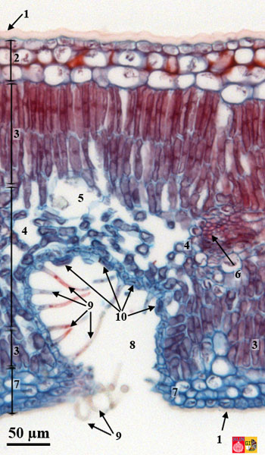

Opdracht 3. Bekijk de dwarsdoorsnede van een blad dat zich bij droogte op kan rollen (https://biologie.narkive.nl/GBFsJ5tD/is-dit-een-grascel:i.1.full, veel grassoorten).

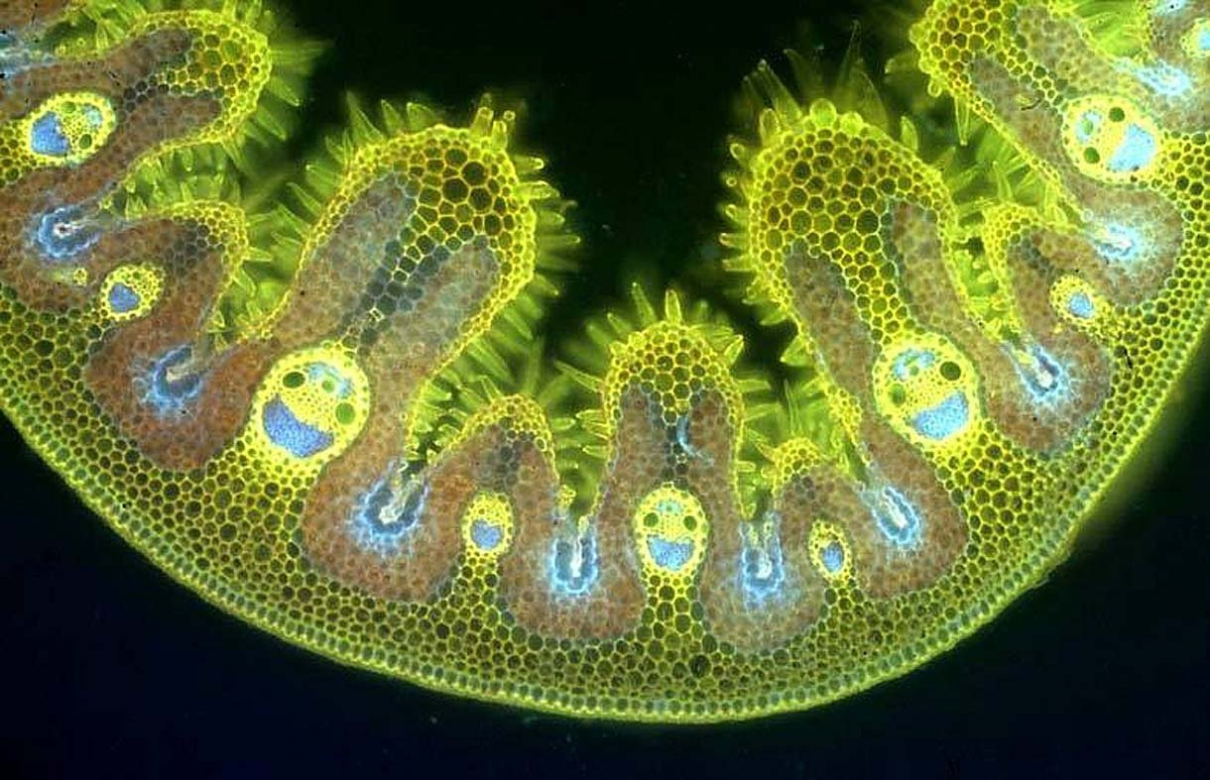
Vragen
Wat is het voordeel voor een blad dat zich oprolt bij droogte?
Waar bevinden de huidmondjes zich?

Opdracht 4. Bekijk de bouw van een cactus/euphorbia en van een levend steentje (bij voorkeur levende exemplaren) en beschrijf hoe deze planten zijn aangepast aan het leven in droge omstandigheden.

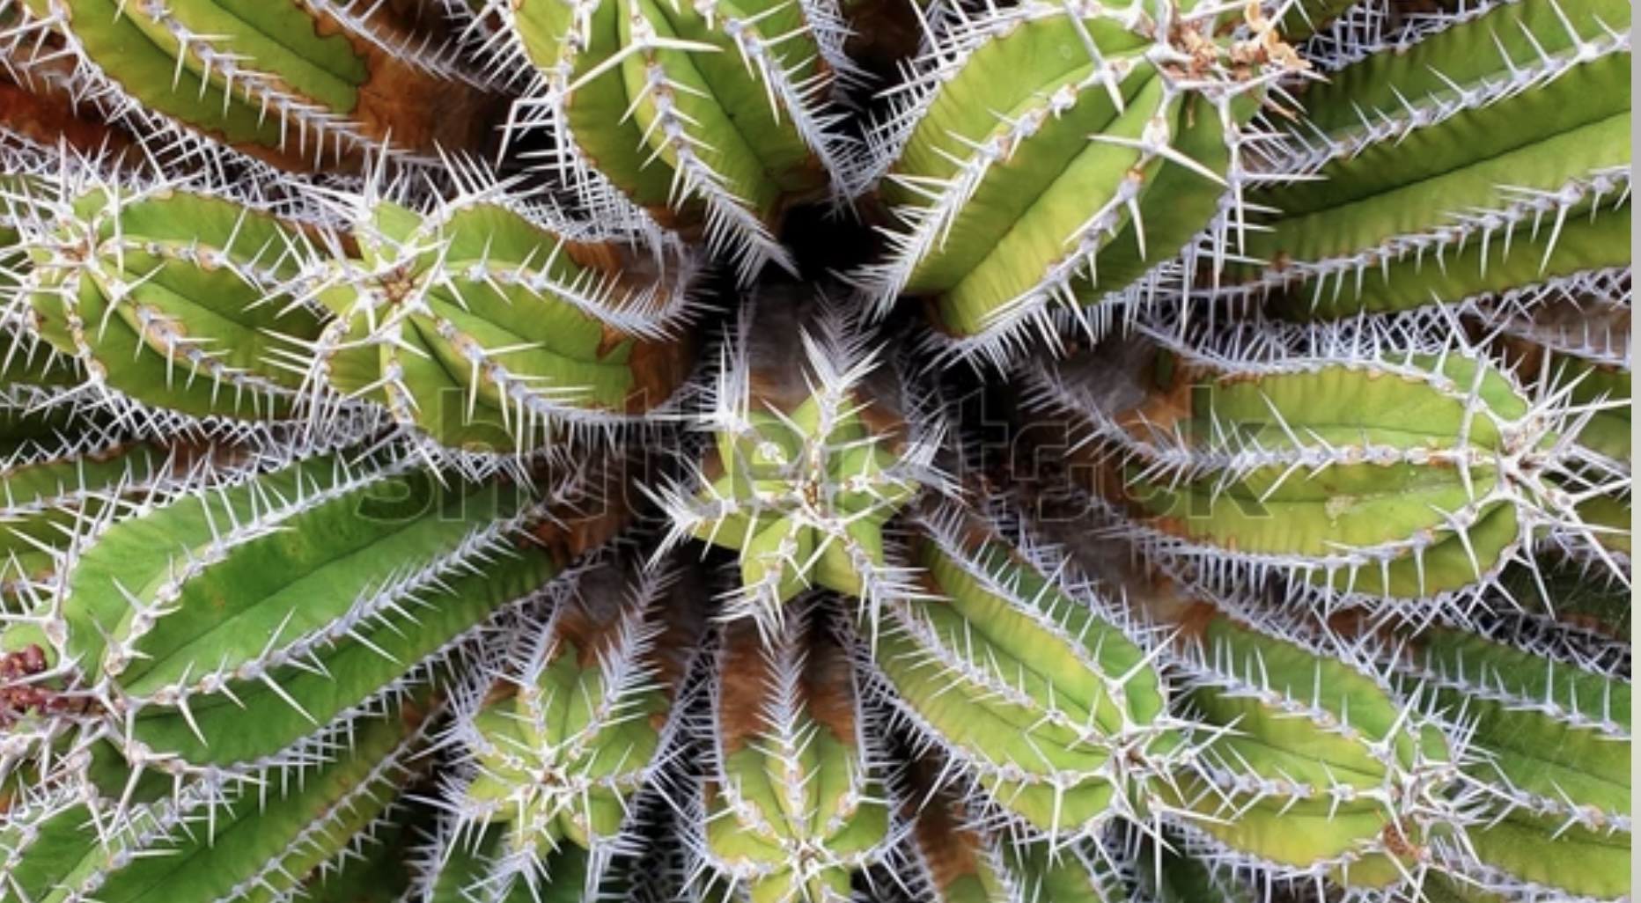
https://www.shutterstock.com/image-photo/close-euphorbia-echinus-officinarum-spurge-cactus-2092744198

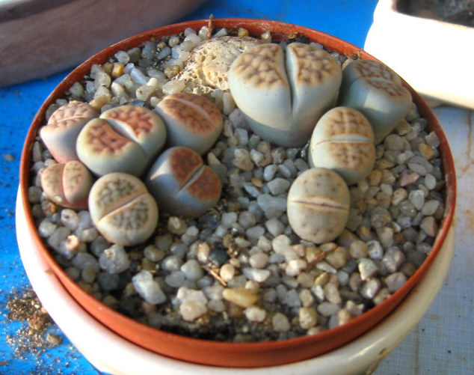
https://commons.wikimedia.org/w/index.php?curid=965535

Opdracht 5.
Kies tot slot voor nader onderzoek een droog ecosysteem uit, bijvoorbeeld een woestijn, en zoek uit welke plantensoorten er kunnen voorkomen (minstens vijf en andere dan bij opdracht 2 t/m 4 al genoemd zijn). Geef aan op welke wijze de plantensoorten zijn aangepast aan hun droge omgeving (werk in tweetallen en presenteer de resultaten a.d.h.v. een poster)

